Основые моменты:
- Печатные издания необходимо искать в Электронном каталоге на странице Библиотеки https://library.hse.ru/
- Иностранные электронные книги необходимо искать в сводном каталоге электронных изданий Full Text Finder на странице Библиотеки https://library.hse.ru/ или в самих электронных базах данных
- Отечественные электронные книги необходимо искать на платформах отечественных издательств Инфра-М, Юрайт и Альпина Паблишерз

Для оформления раздела «Учебно-методическое и информационное обеспечение дисциплины» программы учебных дисциплин для отечественных изданий необходимо:
- Проверить наличие интересующего вас издания в базах данных электронных книг на странице электронных ресурсов Библиотеки https://library.hse.ru/e-resources >> Перейти в раздел Базы данных электронных книг
Библиотека подписана на платформы отечественных издательств Инфра-М, Юрайт и Альпина Паблишерз.
Если в Библиотеке есть нужный вам электронный учебник в одной из баз данных электронных книг, в Программе учебной дисциплины нужно указывать именно его (оформление см. п.5).
- При отсутствии электронной версии книги проверить ее наличие в Электронном каталоге печатных изданий на странице Библиотеки https://library.hse.ru/
Обратите внимание, что в Электронном каталоге отражается наличие только печатных книг, находящихся в фонде Библиотеки)!
- При наличии в Библиотеке нужного вам печатного издания убедиться, что оно имеется в количестве, установленном образовательным стандартом вашей ОП.
- При наличии в Библиотеке стереотипных изданий более ранних, чем вы планировали, годов выхода (например, 2014 или 2015), указывать в учебной программе именно тот год издания, который есть в Библиотеке.
При наличии в Библиотеке нескольких стереотипных изданий разных годов выхода (например, 2014, 2015 и 2017), указывать в учебной программе самый ранний из имеющихся в наличии годов издания и добавлять «или более поздние издания» для того, чтобы экземпляры всех стереотипных изданий суммировались.
Таким же образом (с припиской «или более поздние издания») необходимо указывать год издания и для книг, имеющихся в электронных базах данных, на тот случай, если издательство обновит контент на платформе.
- Библиографическое описание книги копируется из вкладки «Библ. описание» Электронного каталога (см. рис.).
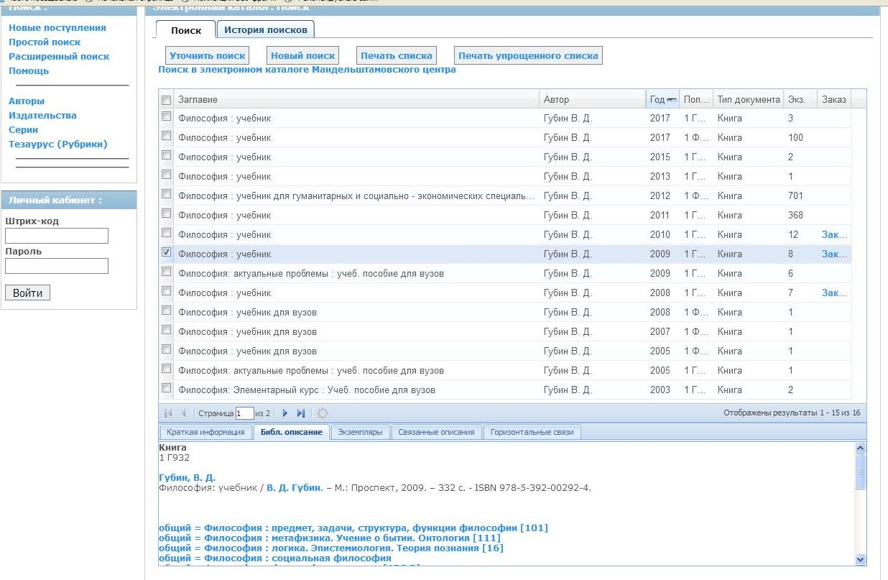
Пример:
В Библиотеке имеются стереотипные печатные издания 2009, 2010, 2011, 2013, 2015, 2017 гг., учебник оформляется следующим образом:
Губин, В. Д. Философия: учебник / В. Д. Губин. – М.: Проспект, 2009 (или более поздние издания). – 332 с.
Электронные книги оформляются в программе так же, как и печатные, только к библиографическому описанию добавляется ссылка (в общем случае составляется из http://proxylibrary.hse.ru:2048/login?url= и адреса из адресной строки браузера при работе с компьютеров Вышки) и название базы данных:
Маркин В.И. Основы логики : учебник / В.А. Бочаров, В.И. Маркин. — М. : ИД «ФОРУМ» : ИНФРА-М, 2013 (или более поздние издания). — URL: http://proxylibrary.hse.ru:2048/login?url=http://znanium.com/catalog/product/373734 - ЭБС znanium.com
- При отсутствии в Библиотеке необходимых вам и электронных, и печатных изданий выбрать подходящие для вашей дисциплины книги на платформах отечественных издательств Инфра-М, Юрайт и Альпина Паблишерз и включить в программу их, либо оформить заявку на покупку учебной литературы (подробнее https://library.hse.ru/completing)

Для иностранной литературы необходимо:
- Проверить наличие интересующего вас издания в сводном каталоге электронных изданий Full Text Finder на странице Библиотеки https://library.hse.ru/
В результатах поиска будут названия электронных книг и журналов, которые есть в наших электронных ресурсах. В фильтрах слева можно ограничить результаты поиска только по книгам. Кликнув на название ресурса, попадете на страницу книги на этом ресурсе.

Работать в сводном каталоге электронных изданий Full Text Finder можно без оформления удаленного доступа с любого компьютера.

- При отсутствии в Библиотеке необходимых вам изданий в электронном виде выбрать подходящие для вашей дисциплины книги в базах данных электронных книг странице электронных ресурсов Библиотеки https://library.hse.ru/e-resources и включить в программу их, а не иные, в список литературы.
Пример оформления иностранных книг:
Petrini, Francesco. Networks of Global Governance : International Organisations and European Integration in a Historical Perspective / Francesco Petrini, Guia Migani, Francesco Petrini. – Cambridge Scholars Publishing, 2017 (или более поздние издания). – URL: http://proxylibrary.hse.ru:2048/login?url=https://ebookcentral.proquest.com/lib/hselibrary-ebooks/detail.action?docID=1707010 – ЭБС ProQuest Ebook Central
Название базы данных брать из результата поиска в Full Text Finder’е или на странице электронных ресурсов Библиотеки https://library.hse.ru/e-resources

Библиографическое описание для статей:
Сонина, Ю. В. Экономическая активность людей пожилого возраста в России: вслед за мировым трендом / Ю.В. Сонина // Вопросы статистики. – 2015. – N. 5. – С. 48-58.
Beaudry, Paul. In Search of Labor Demand / Paul Beaudry, David A. Green, Ben M. Sand // American Economic Review. – 2018. – Vol. 108 (9). – P. 2714-2757. – URL: http://proxylibrary.hse.ru:2048/login?url=https://www.aeaweb.org/articles?id=10.1257/aer.20141374 - ЭБС Annual Reviews

Интернет-ресурсы открытого доступа:
Сайт Организации объединенных наций [Электронный ресурс]. – Режим доступа: https://www.un.org/ , свободный

Стереотипное издание - это повторное издание без изменений в содержании

